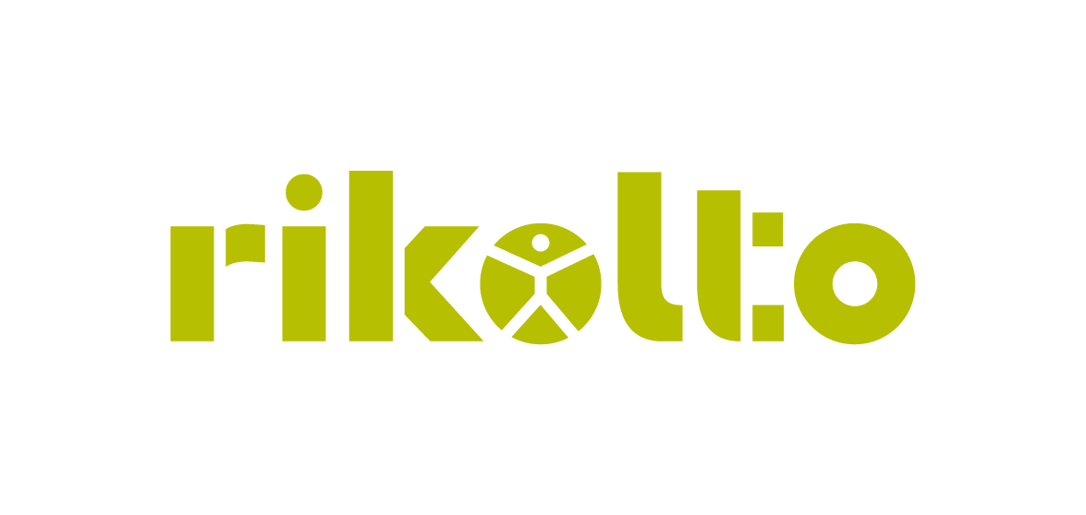
JOB VACANCY ANNOUNCEMENT
Rice Business Development Officer

To support the implementation of our Rice Project in the Mekong Delta region, we are seeking to recruit an enthusiastic and qualified Vietnamese professional for the Rice Development Officer position, based in Dong Thap Province, Vietnam.
Background:
Rikolto is an international non-governmental organisation (INGO) with over 50 years of experience partnering with farmer organizations and food chain actors across Africa, Asia, Europe, and Latin America. Rikolto operates programmes in 18 countries worldwide through 5 regional offices.
Rikolto envisions a world with a sustainable income for farmers and nutritious, affordable food for everyone. We reach our goals by building bridges between smallholder farmer organizations, companies, authorities, and other actors across rural and urban areas. Together, we create innovative ways of accessing, distributing, and producing nutritious, quality food so no one is left behind.
Rikolto in Southeast Asia (SEA) operates in Vietnam, with an office based in Hanoi. To support the implementation of our Rice Project in the Mekong Delta region, we are seeking to recruit a motivated and qualified Vietnamese professional for the Rice Business Development Officer position. This position will be based in Dong Thap Province.
- Job Overview: The Rice Business Development Officer works under the supervision of the Rice Project Manager and in close collaboration with programme colleagues, partners, and private sector actors. The position supports the design and implementation of inclusive business and market-based interventions within the Rice Programme, contributing to stronger linkages between farmer organizations and market actors.
- Contract type: Full-time (1-year contract with the possibility of extension)
- Expected starting date: May 2026 (or as soon as possible)
- Key responsibilities:
  - Implement programme interventions aligned with inclusive business, market development, and enabling environmental strategies through active coordination with stakeholders in the rice value chain.
  - Provide business development support and broker partnerships to strengthen local agribusiness and cooperative capacity, including linkages with buyers, processors, traders, financial institutions, and business service providers.
  - Coordinate with programme partners on planning, executing, and reviewing activity and financial implementation plans; conduct field visits and support market analysis, monitoring, and reporting.
  - Monitor the progress and results of rice market development activities, and prepare timely, accurate reports on implementation results, challenges, and proposed adjustments in line with programme requirements.
  - Build and maintain strong relationships with farmer organizations, companies, service providers, government bodies, and development actors relevant to the rice value chain.
  - Support capacity development efforts for cooperatives and partners, assist visitors and expatriates as needed, and perform other tasks as assigned by the line manager.

- Basic requirements:
  - A college or bachelor's degree in a relevant field such as Agronomy, Business, Environment, Agricultural Economics, Rural Development, or related discipline.
  - Experience in market development and agricultural value chains, including environmental sustainability and gender and youth mainstreaming.
  - Experience working with diverse stakeholders, including farmers, cooperatives, private sector actors, local partners, and development organizations.
  - Strong knowledge of the rice value chain, market dynamics, and business practices, with the ability to support farmer organizations and cooperatives in market engagement.
  - Demonstrated ability in field coordination and problem-solving, with practical approaches to market and implementation challenges.
  - Skills in coaching and mentoring; result-oriented mindset with attention to quality.
  - Experience in networking and stakeholder engagement with local communities, enterprises, and institutional partners.
  - Strong motivation for continuous learning and sharing knowledge with colleagues and stakeholders.
  - Vietnamese nationality with excellent command of Vietnamese; working knowledge of English is desirable.
For a detailed list of responsibilities, qualifications, and requirements for the role, please refer to the Job Description at https://southeastasia.rikolto.org/job-vacancies/rice-business-development-officer
How to apply
Interested candidates are invited to submit a motivation letter and an up-to-date curriculum vitae (CV), using the subject line “[Position applied for] – [Your Name]”, to vietnam@rikolto.org
Application deadline: 18 April 2026
Applications will be reviewed on a rolling basis; therefore, early submission is strongly encouraged.
We appreciate all applications; however, only shortlisted candidates will be contacted for an interview.

THÔNG BÁO TUYỂN DỤNG
Cán bộ Phát triển Kinh doanh dự án Lúa gạo

Để hỗ trợ triển khai Dự án Lúa gạo tại khu vực Đồng bằng sông Cửu Long, chúng tôi đang tìm kiếm một ứng viên người Việt Nam có năng lực chuyên môn phù hợp và tinh thần làm việc nhiệt huyết cho vị trí Cán bộ Phát triển Kinh doanh dự án Lúa gạo, làm việc tại tỉnh Đồng Tháp, Việt Nam.
Bối cảnh:
Rikolto là một tổ chức phi chính phủ quốc tế có hơn 50 năm kinh nghiệm trong việc hợp tác với các tổ chức nông dân và các tác nhân trong chuỗi thực phẩm ở châu Phi, châu Á, châu Âu, và châu Mỹ La-tinh. Rikolto hoạt động tại 18 quốc gia trên toàn thế giới với 5 văn phòng đại diện khu vực.
Rikolto mưu cầu một thế giới mang lại thu nhập bền vững cho người nông dân và thực phẩm bổ dưỡng với giá cả phải chăng cho tất cả mọi người. Để đạt được mục tiêu này, chúng tôi kết nối với các nông hộ nhỏ, doanh nghiệp, chính quyền và các tác nhân khác trong hệ thống thực phẩm đô thị và nông thôn. Làm việc cùng nhau, chúng tôi kiến tạo nên các giải pháp mới về sản xuất, kinh doanh, phân phối và đưa thực phẩm có chất lượng tốt, bổ dưỡng tới gần hơn với tất cả mọi người, để không ai bị bỏ lại phía sau.
Rikolto tại khu vực Đông Nam Á hiện đang hoạt động tại Việt Nam, với trụ sở văn phòng đặt tại Hà Nội Để hỗ trợ triển khai Dự án Lúa gạo tại khu vực Đồng bằng sông Cửu Long, chúng tôi đang tìm kiếm một ứng viên người Việt Nam có năng lực và động lực làm việc cho vị trí Cán bộ Phát triển Kinh doanh dự án Lúa gạo, làm việc tại tỉnh Đồng Tháp.
- Tổng quan công việc: Cán bộ Phát triển Kinh doanh Dự án Lúa gạo làm việc dưới sự quản lý của Quản lý Dự án Lúa gạo, phối hợp chặt chẽ với đội ngũ dự án, các đối tác và bên liên quan nhằm hỗ trợ và thúc đẩy hiệu quả việc triển khai các can thiệp phát triển kinh doanh trong khuôn khổ Chương trình Lúa gạo.
- Loại hợp đồng: Toàn thời gian (hợp đồng 1 năm, có khả năng gia hạn)
- Thời gian bắt đầu dự kiến: Tháng 5/2026 (hoặc sớm nhất có thể)
- Trách nhiệm chính:
  - Triển khai các hoạt động của chương trình phù hợp với định hướng kinh doanh bao trùm, phát triển thị trường và các chiến lược thúc đẩy môi trường thuận lợi, thông qua việc phối hợp chặt chẽ với các bên liên quan trong chuỗi giá trị lúa gạo.
  - Hỗ trợ phát triển kinh doanh và kết nối đối tác nhằm nâng cao năng lực cho doanh nghiệp nông nghiệp và hợp tác xã địa phương, bao gồm liên kết với người mua, nhà chế biến, thương lái, tổ chức tài chính và nhà cung cấp dịch vụ kinh doanh.
  - Phối hợp với các đối tác chương trình trong việc lập kế hoạch, triển khai và rà soát các hoạt động và kế hoạch tài chính; thực hiện các chuyến công tác thực địa, hỗ trợ phân tích thị trường, theo dõi và báo cáo.
  - Theo dõi tiến độ và kết quả các hoạt động phát triển thị trường lúa gạo; chuẩn bị các báo cáo kịp thời, chính xác về kết quả thực hiện, thách thức và đề xuất điều chỉnh theo yêu cầu chương trình.
  - Xây dựng và duy trì mối quan hệ chặt chẽ với các tổ chức nông dân, doanh nghiệp, đơn vị cung cấp dịch vụ, cơ quan nhà nước và các tổ chức phát triển liên quan đến chuỗi giá trị lúa gạo.
  - Hỗ trợ các hoạt động nâng cao năng lực cho hợp tác xã và đối tác; hỗ trợ khách thăm và chuyên gia nước ngoài khi cần; thực hiện các nhiệm vụ khác theo phân công của quản lý trực tiếp.
- Yêu cầu cơ bản:
  - Tốt nghiệp cao đẳng hoặc đại học các ngành liên quan như Nông học, Kinh doanh, Môi trường, Kinh tế nông nghiệp, Phát triển nông thôn hoặc các lĩnh vực liên quan.
  - Có kinh nghiệm trong phát triển thị trường và chuỗi giá trị nông nghiệp, bao gồm các yếu tố bền vững môi trường và lồng ghép giới, thanh niên.
  - Có kinh nghiệm làm việc với nhiều nhóm đối tượng khác nhau như nông dân, hợp tác xã, doanh nghiệp tư nhân, đối tác địa phương và các tổ chức phát triển.
  - Hiểu biết vững về chuỗi giá trị lúa gạo, động lực thị trường và thực hành kinh doanh; có khả năng hỗ trợ các tổ chức nông dân và hợp tác xã tham gia thị trường.
  - Có khả năng điều phối thực địa và giải quyết vấn đề, với cách tiếp cận thực tiễn đối với các thách thức thị trường và triển khai.
  - Có kỹ năng huấn luyện, kèm cặp; định hướng kết quả và chú trọng chất lượng.
  - Có kinh nghiệm xây dựng mạng lưới và làm việc với các bên liên quan như cộng đồng địa phương, doanh nghiệp và các tổ chức.
  - Có động lực học hỏi liên tục và chia sẻ kiến thức với đồng nghiệp và các bên liên quan.
  - Là công dân Việt Nam, sử dụng thành thạo tiếng Việt; có khả năng sử dụng tiếng Anh là một lợi thế.

Để biết thêm chi tiết về nhiệm vụ, yêu cầu và tiêu chí tuyển dụng, vui lòng tham khảo Bản mô tả công việc tại: https://southeastasia.rikolto.org/job-vacancies/can-bo-phat-trien-kinh-doanh-du-an-lua-gao
Cách thức ứng tuyển:
Ứng viên quan tâm xin vui lòng gửi hồ sơ bao gồm đơn xin việc và sơ yếu lý lịch (CV), sử dựng tiêu đề thư: “[Vị trí ứng tuyển] – [Họ và tên]” về địa chỉ email sau: vietnam@rikolto.org
Hạn nộp hồ sơ: ngày 18 tháng 04 năm 2026
Hồ sơ sẽ được xem xét theo thứ tự ưu tiên, vì vậy chúng tôi khuyến khích các ứng viên nộp hồ sơ sớm.
Chúng tôi xin chân thành cảm ơn sự quan tâm của các ứng viên, tuy nhiên chỉ những ứng viên được lựa chọn phỏng vấn sẽ được liên hệ.

